图书馆管理系统详细设计说明书
目录
图书馆管理系统详细设计说明书 1
引言 2
1.1 编写目的 2
1.2 项目背景 2
1.3 定义 2
2 总体设计 3
2.1 需求概述 3
2.2 软件结构 4
3 程序描述 5
3.1 登陆模块 5
3.1.1 功能流程图 5
3.1.2 功能描述 6
3.1.3 界面设计 6
3.1.4 登陆数据处理.jsp的内部逻辑 6
3.1.5 存储分配 8
3.2 管理模块 8
3.2.1 功能流程图 8
3.2.2 功能描述 9
3.2.3 界面设计 9
3.3 图书信息查询模块 9
3.3.1 功能流程图 10
3.3.2 功能描述 10
3.3.3 界面设计 10
3.3.4 模块内部逻辑 11
3.3.5 存储分配 12
3.4 032学生信息查询模块 13
3.4.1 功能流程图 13
3.4.2 功能描述 13
3.4.3 界面设计 14
3.4.4 存储分配 15
3.5 入库管理 15
3.5.1 功能流程图 16
3.5.2 功能描述 16
3.5.3 界面设计 16
3.5.4 存储分配 17
3.6 学生借书模块 18
3.6.1 功能流程图 18
3.6.2 界面设计 19
3.6.3 存储分配 23
3.7 学生还书 25
3.7.1 功能流程图 25
3.7.2 功能描述 25
3.7.3 界面设计 26
3.7.4 存储分配 28
3.8 图书注销 29
3.8.1 功能流程图 29
3.8.2 功能描述 29
3.8.3 界面设计 30
3.8.4 存储分配 31

引言

编写目的
图书管理系统详细设计是设计的第二个阶段，这个阶段的主要任务是在图书管理系统概要设计书基础上，对概要设计中产生的功能模块进行过程描述，设计功能模块的内部细节，包括算法和详细数据结构，为编写源代码提供必要的说明。
概要设计解决了软件系统总体结构设计的问题，包括整个软件系统的结构、模块划分、模块功能和模块间的联系等。详细设计则要解决如何实现各个模块的内部功能，即模块设计。具体的说，模块设计就是要为已经产生的图书管理各子系统设计详细的算法。但这并不等同于系统实现阶段用具体的语言编码，它只是对实现细节作精确的描述，这样编码阶段就可以将详细设计中对功能实现的描述，直接翻译、转化为用某种程序设计语言书写的程序。

项目背景
能够充分利用现代科技来提高图书管理的效率，在原有的办公系统基础上进行扩展，将一些可以用计算机来管理的都进行计算机化，使得图书馆管理人员工作更加方便，工作效率也更加的高。

定义
•Mysql：数据库管理软件
•DBMS：数据库管理系统
•Windows 10：运行环境
•JSP ：软件开发语言
•IntelliJ Idea ：开发工具

总体设计

需求概述
按照需求分析文档中的规格要求，使用条形码扫描器进书、借书、还书，使得信息传递准确、流畅。同时，系统最大限度地实现易安装，易维护性，易操作性，运行稳定，安全可靠。
本系统的功能如下：
- 管理员登录
- 系统管理
- 修改密码
- 用户添加
- 用户管理
- 读者信息管理
- 添加读者类别
- 读者类别管理
- 添加读者信息
- 读者信息管理
- 图书信息管理
- 添加图书类别
- 图书类别管理
- 添加图书信息
- 图书信息管理
- 借阅信息管理
- 图书借阅
- 图书归还
- 图书预约管理
- 统计超期图书
- 图书借阅统计
- 退出
图书管理系统读者功能：
  - 图书信息管理
    - 图书信息查询
    - 图书具体放置位置查询
  - 借阅信息管理
    - 查看借阅信息
    - 图书预约信息
  - 系统管理
密码修改

软件结构
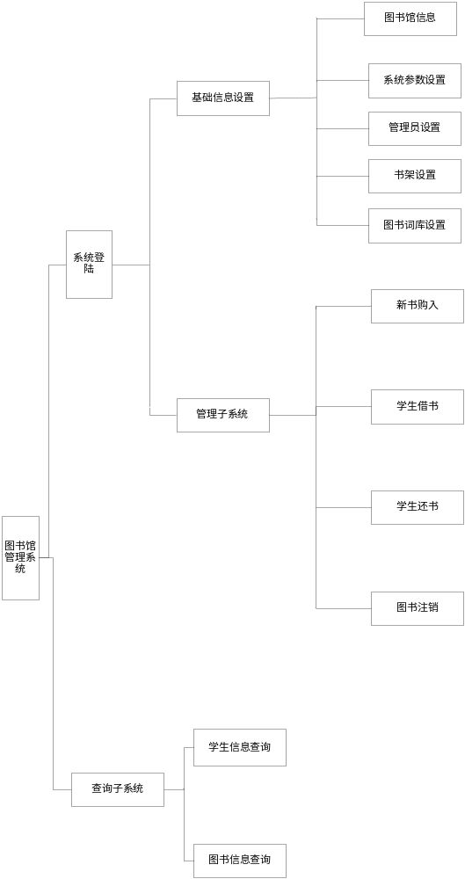

系统由7个小模块组成：
表格 1 模块功能表
序号 | 名称
1 | 登录模块
2 | 管理模块
3 | 图书信息查询模块
4 | 学生信息查询模块
5 | 入库管理模块
6 | 学生借书模块
7 | 学生还书模块

程序描述

登陆模块
登录模块分为图书馆管理员登陆与学生登陆，两者登陆后拥有不同的权限与功能，详细说明参考需求分析说明书。

功能流程图
功能流程图如下图所示。
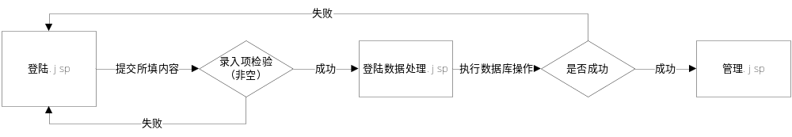需要说明的问题：
- 录入项检测使用javascript实现（各项必须非空）
- 登陆.jsp页面也包含查询按钮，在此的登陆.jsp提交的数据只是用户名和密码。

功能描述
  - 功能类型：查询数据
  - 功能描述：提高系统的安全性
  - 前提业务：无
  - 后继业务：管理模块
  - 功能约束：权限约束
  - 约束描述：
  - 操作权限：图书馆管理员

界面设计
（1）基础信息处理
动作说明：
动作编号 | 动作名称 | 动作描述
01 | 登陆 | 点击登陆按钮 提交数据到登陆数据处理.jsp页面
02 | 重至 | 点击退重至按钮 将当前信息恢复原先状态
03 | 图书信息查询 | 点击 将页面转至到图书信息查询.jsp页面
04 | 学生信息查询 | 点击 将页面转至学生信息查询.jsp页面
05 | 基础信息 | 点击 将显示基础信息
数据要求
功能类型：数据查询
数据描述：
页面显示录入字段如下：
字段名称 | 长度 | 录入方式 | 是否非空项 | 数据检验
管理员ID | 10 | 文本框 | Y | N
管理员密码 | 15 | password | Y | N

登陆数据处理.jsp的内部逻辑
登陆数据处理：
关键点两点：1，数据库连接；2，记录登陆信息及信息处理；
1.数据库连接：
在定义一个使用DBCP实现的数据源，假设网站一天有很大的访问量，数据库服务器就需要为每次连接创建一次数据库连接，极大的浪费数据库的资源，并且极易造成数据库服务器内存溢出、拓机。数据库连接是一种关键的有限的昂贵的资源，这一点在多用户的网页应用程序中体现的尤为突出。对数据库连接的管理能显著影响到整个应用程序的伸缩性和健壮性，影响到程序的性能指标。数据库连接池正式针对这个问题提出来的。数据库连接池负责分配，管理和释放数据库连接，它允许应用程序重复使用一个现有的数据库连接，而不是重新建立一个。
数据库连接池在初始化时将创建一定数量的数据库连接放到连接池中，这些数据库连接的数量是由最小数据库连接数来设定的。无论这些数据库连接是否被使用，连接池都将一直保证至少拥有这么多的连接数量。连接池的最大数据库连接数量限定了这个连接池能占有的最大连接数，当应用程序向连接池请求的连接数超过最大连接数量时，这些请求将被加入到等待队列中。
2.记录登陆信息及信息处理：
当用户点击“登陆”按钮之后，数据将提交到登陆数据处理.jsp页面。 取得帐号密码这两个从页面传入的值，然后跟数据库当中管理员表中的账号和密码比较。如果正确的话，在JSP的SESSION中存入一个标记属性，表示当前已经有管理员登陆了。处理完毕后，跳转到管理页面，如果失败，则提示登陆失败，并重新进入到登陆页面。

存储分配
管理员表：（admin）
序号 | 字段名 | 类型 | 长度 | 精度 | 小数位数 | 默认值 | 允许空 | 主键 | 说明
1 | (admin_ID)管理员ID | Int | 10 |  |  |  |  | √
2 | (admin_password)管理员密码 | Char | 15
3 | (admin_quanxian)权限 | Nvarchar | 15

管理模块
管理模块为图书馆管理员的模块，主要包括：对图书进出的操作，对学生罚款的操作等。本模块的实现由柯剑鹏编写。

功能流程图
功能流程图如下所示：
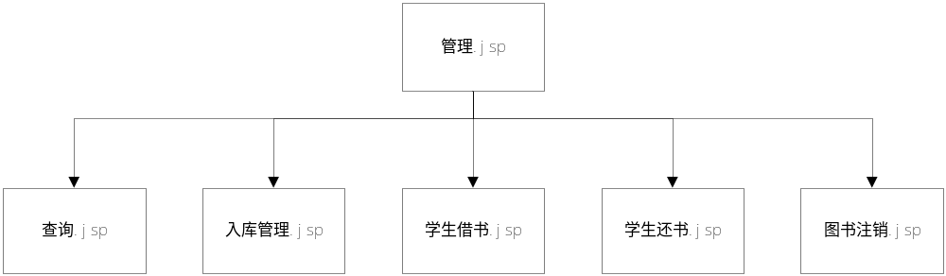需要说明的问题：
在选择相应的业务时，需要在当前的页面显示；并且在管理页面内，默认显示图书查询页面。

功能描述
- 功能类型：其他
- 功能概述：总体归纳图书馆管理功能
- 前提业务：登陆模块
- 后续业务：图书查询，入库管理，图书注销，学生管理
- 功能约束：权限约束
- 约束描述：
- 操作权限：图书馆管理人员

界面设计
基本信息处理
动作说明如下：
动作编号 | 动作名称 | 动作描述
01 | 入库管理 | 点击按钮 将页面转至入库管理.jsp页面
02 | 学生借书 | 点击按钮 将页面转至学生借书.jsp页面
03 | 学生还书 | 点击按钮 将页面转至学生还书.jsp页面
04 | 图书注销 | 点击按钮 将页面转至图书注销.jsp页面
05 | 图书查询 | 点击按钮 将页面转至图书查询.jsp页面
06 | 学生提交罚金 | 点击fine按钮取消学生被处罚的状态
07 | 预留图书管理 | 图书的状态被借出，预定，在库中

图书信息查询模块
此模块在学生模块与图书管理员模块都有，学生可以输入书名查看图书信息与状态，管理员也行

功能流程图
功能流程图如下图：
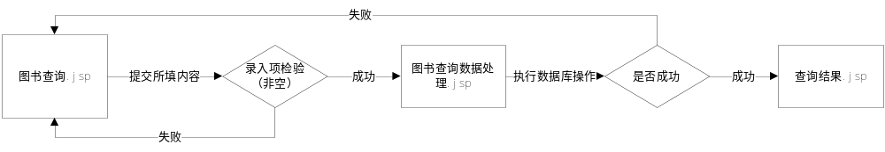需要说明的问题：
录入项检测使用javascript来实现（各项非空）；
操作权限：面向所有用户

功能描述
- 功能类型：查询数据
- 功能概述：显示查询结果
- 前提业务：无
- 后继业务：
- 功能约束：没有约束；
- 约束描述：
- 操作权限：面向所有用户

界面设计
- 基础信息处理
下表是动作说明：
动作编号 | 动作名称 | 动作描述
01 | 确定 | 点击按钮 提交数据到图书查询数据处理.jsp页面
02 | 学生信息查询 | 点击按钮 将页面转至学生信息查询.jsp页面
- 数据要求
    - 功能类型：数据查询
    - 数据描述：

模块内部逻辑
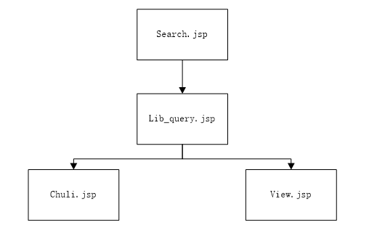
Search.jsp用于显示界面的内容，给用户显示一个查询接口
Lib_query.jsp用来调度所有的页面，它根据传入的参数来决定包含哪一个jsp页面来显示内容；在lib_query.jsp页面中，它根据传入的参数来决定包含哪一个jsp页面来显示内容；则可以通过<jsp:include page=”<%= ……%>”/>,利用jsp:include标签来被动态加载发送到相应页面；
chuli.jsp 用来处理数据查询和显示查询到的结果列表。
在这个页面中，数据要求是以列表的形式显示到输出页面。
由于查询到的结果可能过多，所以采用分页形式显示；
对于分页功能的内部逻辑：
View.jsp用来显示查询到的图书的各项属性。

存储分配
图书目录文件（Book）：
序号 | 字段名 | 类型 | 长度 | 精度 | 小数位数 | 默认值 | 允许空 | 主键 | 说明
1 | (BookID)图书编号 | Int | 10 |  |  | 1 |  | √ | 自动编号
2 | (TXM)条形码 | nvarchar | 20
3 | (Title)书名 | nvarchar | 200
4 | (TSLX)图书类型 | Nvarchar | 50 |  |  |  | √
5 | (Author)作者 | Nvarchar | 20 |  |  |  | √
6 | (ISBN)ISBN | Nvarchar | 20
7 | (BookZT)图书状态 | nvarchar | 50 |  |  |  | √
借书文件表(JSWJB)：
序号 | 字段名 | 类型 | 长度 | 精度 | 小数位数 | 默认值 | 允许空 | 主键 | 外键 | 说明
1 | （JYID）借阅编号 | Int | 10 |  |  | 1 |  | √ |  | 自动编号
2 | (BookID)图书编号 | Int | 10 |  |  |  |  |  | √
3 | (StuID)学生编号 | Int | 10 |  |  |  |  |  | √
4 | (JYSJ)借阅时间 | Datatime | 8 |  |  |  | √
5 | (DQSJ)到期时间 | Datatime | 8 |  |  |  | √
6 | (XJCS)续借次数 | Smallint | 2 |  |  |  | √
7 | (ZT)状态 | navarchar | 50 |  |  |  | √

032学生信息查询模块
具体格式如下：
功能编号 | 032 | 功能名称 | 学生信息查询模块 | 内容 | 功能流程图
所属业务 | 图书馆管理 |  | 所属项目 | 图书馆管理系统
编写人 | 陈新光 | 完成时间 | 2007-11-26 | 页码 | 第12页

功能流程图
功能流程图如下图：
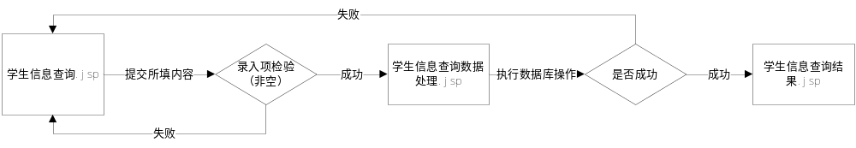需要说明的问题：
录入项检测使用javascript来实现（各项非空）；
操作权限：面向所有用户

功能描述
- 功能类型：查询数据
- 功能概述：显示查询结果
- 前提业务：无
- 后继业务：
- 功能约束：没有约束；
- 约束描述：
- 操作权限：面向所有用户

界面设计
- 基础信息处理
下表是动作说明：
动作编号 | 动作名称 | 动作描述
A01 | 确定 | 点击按钮 提交数据到图书查询数据处理.jsp页面
A02 | 图书信息查询 | 点击按钮 将页面转至图书信息查询.jsp页面
- 数据要求
功能类型：数据查询
输入数据可以是：（1）书名称，并且我们的系统支持模糊搜索，也就是说用户只输入书名的部分既可以找到图书。（2）ISDN号，我们支持直接扫描图书的条形码。
输出数据：图书的详细信息。
学生信息查询的输出项。
管理员输入学生学号可以看到学生的信息。

模块内部逻辑
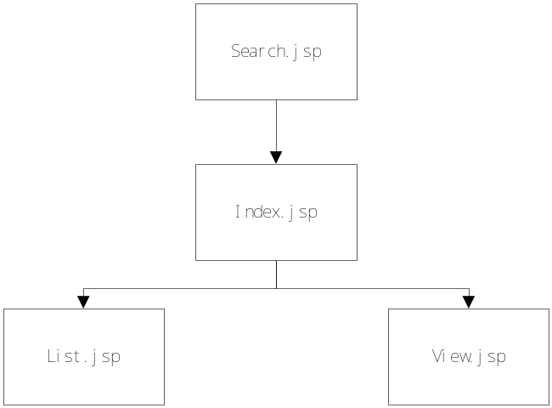

存储分配
学生文件：
序号 | 字段 | 字段名 | 类型 | 长度 | 精度 | 小数位数 | 默认值 | 允许空 | 主键 | 说明
1 | XSID | 学生编号 | Int | 10 |  |  | 1 |  | √ | 自动编号
2 | Name | 姓名 | nvarchar | 10
3 | Sex | 性别 | nvarchar | 2 |  |  |  | √
4 | YJSS | 已借书数 | smallint | 2 |  |  |  | √

借书文件：
序号 | 字段名 | 类型 | 长度 | 精度 | 小数位数 | 默认值 | 允许空 | 主键 | 外键 | 说明
1 | 借阅编号 | Int | 10 |  |  | 1 |  | √ |  | 自动编号
2 | 图书编号 | Int | 10 |  |  |  |  |  | √
3 | 学生编号 | Int | 10 |  |  |  |  |  | √
4 | 借阅时间 | Datatime | 8 |  |  |  | √
5 | 到期时间 | Datatime | 8 |  |  |  | √
6 | 状态 | navarchar | 50 |  |  |  | √

入库管理
入库管理图书馆管理员的模块，对于一个新来的图书，管理员可以通过手动输入或者是扫描条形码。

功能流程图
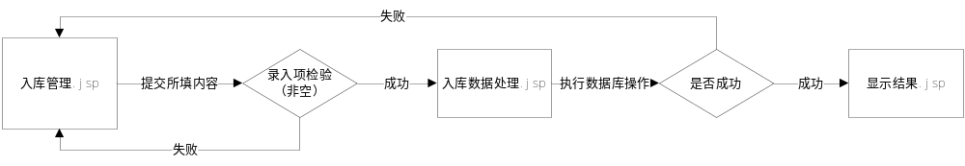
- 执行数据库操作的时候要验证权限
- 录入项检验用javascript来实现（选项非空）

功能描述
- 功能类型：添加数据
- 功能描述：增加图书目录文件中的图书信息。
- 前提业务：管理模块
- 后继业务：无
- 功能约束：权限约束
- 约束描述：无
- 操作权限：图书馆管理人员

界面设计
1.基础信息处理
动作说明如下表：
动作编号 | 动作名称 | 动作描述
01 | 保存 | 点击按钮 提交数据到入库数据处理.jsp页面
02 | 退出 | 点击按钮 将当前页面关闭
数据描述
功能类型：数据增加。
数据描述：
页面录入字段见下表：
字段名称 | 长度 | 录入方式 | 是否非空项 | 数据检验
书号 | 30 | 文本框 | Y | N
条形码 | 20 | 文本框 | Y | N
书名 | 200 | 文本框 | Y | N
作者 | 20 | 文本框 | Y | N
出版社 | 30 | 文本框 | Y | N
版次 | 50 | 文本框 | Y | N
图书类别 | 20 | 文本框 | Y | N
单价 | 8 | 文本框 | Y | N

入库数据处理内部逻辑：
图书入库采用表格进行多行添加：
利用javaBean来编写一个BookBean来管理图书。
在BookBean类中增加记录的公共接口来实现入库数据的添加。

存储分配
图书目录文件：
序号 | 字段名 | 类型 | 长度 | 精度 | 小数位数 | 默认值 | 允许空 | 主键 | 说明
1 | 图书编号 | Int | 10 |  |  | 1 |  | √ | 自动编号
2 | 条形码 | nvarchar | 20
3 | 书名 | nvarchar | 200
4 | 图书类型 | Nvarchar | 50 |  |  |  | √
5 | 作者 | Nvarchar | 20 |  |  |  | √
6 | ISBN | Nvarchar | 20
7 | 价格 | Money | 8 |  |  |  | √

入库表：
序号 | 字段名 | 类型 | 长度 | 精度 | 小数位数 | 默认值 | 允许空 | 主键 | 外键 | 说明
1 | 书号 | Nvarchar |  | 30 |  | 1 |  | √ |  | 自动编号
2 | 条形码 | Nvarchar |  | 20 |  |  | √
3 | 书名 | Nvarchar |  | 200 |  |  | √
4 | 作者 | Nvarchar |  | 20 |  |  | √
5 | 出版社 | Nvarchar |  | 30 |  |  | √
6 | 图书类别 | Nvarchar |  | 20 |  |  | √
7 | 单价 | Money |  | 8 |  |  | √

学生借书模块
学生借书需要到管理员处借阅，由管理员赋予资格。

功能流程图
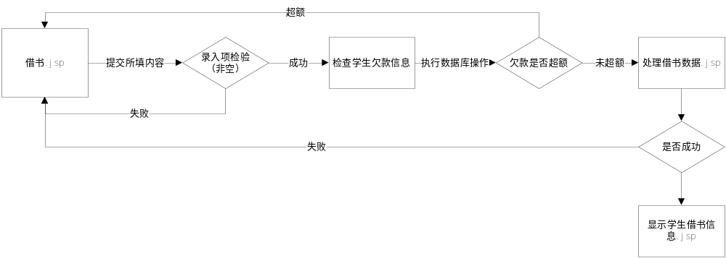需要说明的问题：
在进行借书，修改数据信息时，应先查询学生的欠款信息，如欠款超额，则利用javascript实现信息提示，拒绝借书，如无超额，则接受借书。
为便于以后的恢复操作，此修改操作只在表中做一个标志，并不是真正的对其修改；
功能描述如下：
功能类型：修改数据和查询数据
功能描述：更新学生借书文件，图书目录文件等中的信息；
前提业务：管理模块
后继业务：无
功能约束：权限约束
约束描述：
操作权限：图书馆管理人员

界面设计
基础信息处理
动作说明如下：
动作编号 | 动作名称 | 动作描述
01 | 重置 | 点击按钮 将文本框内的所有数据清空
02 | 提交 | 点击按钮 将数据提交到处理学生超额信息页面
03 | 取消 | 将当前页面关闭，并取消借阅
数据描述
功能类型：修改数据和查询数据
界面设计：
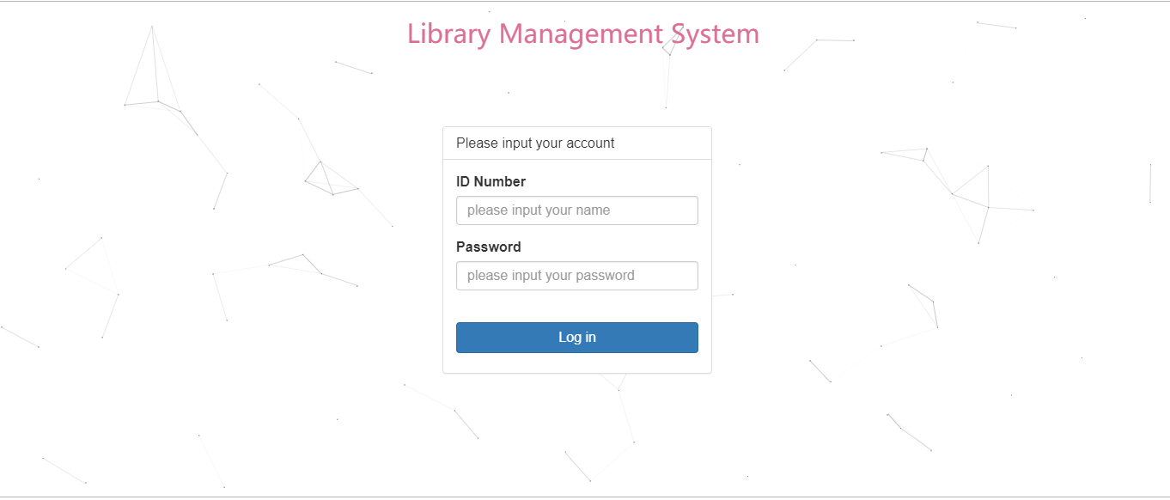
数据字段描述：
字段名称 | 长度 | 录入方式 | 是否非空项 | 数据检验 | 默认显示
学生证件号码 | 10 | 文本框 | Y | N
书籍条形码号 | 10 | 文本框 | Y | N
1.图书借阅数据处理内部逻辑
If(strEdit.equals(“1”)){
If(学生超额|学生不存在){
ifSuccess=false;}
else{
If(!bb.IsValid(hash)){
//新增操作
Int intdel[]=bb.addBorrow(hash);
If(intdel==null){
ifSuccess=false;}
else{
For（int i=0;i<intdel.length;i++）{
<script>alert(“<%=intdel[i]%>”);</script>
If(intdel[i]!=1)
ifSuccess=false;
}
}
}
}
If(!ifSuccess){
%><script>alert(“借阅失败！”);</script><%
}else{
%><script>alert(“借阅成功！”);</script><%
}
}
执行的过程如下：
首先要验证学生信息是否存在和学生的欠款是否超额，也就是说学生是否可以借书，图书是否在馆等，在 确定合法之后调用bb.addBorrow(hash)来完成借阅流程。流程其实就是对几个表进行增改的操作。
关于addBorrow(hash)的算法：
public int[] addBorrow(Hashtable hash)
{
System.out.println("批量处理新增借阅。。。。。。");
String sql="";
int intID = makeID("JYWJB","JYID","","",true);
String strID=String.valueOf(intID);
String strZJH = ds.toString((String)hash.get("ZJH"));//证件号
String strTXM = ds.toString((String)hash.get("TXM"));//条形码
String strJYSJ = ds.toString((String)hash.get("JYSJ"));//借阅时间

String strXSID = "";//学生ID
String strBOOKID = "";//图书ID
String strDQSJ = "";//到期时间
//根据学生证件号取的学生ID
//根据学生ID取得规则ID,然后取得可以借阅天数，
sql="select Student.RuleID,Student.XSID,Rule.KJYSJ "+" from Studengt,RULE "+"where Student.ZJH='"+strZJH+"' and Student.RuleID=Rule.RuleID ";
Hashtable hashReId=(Hashtable)searchOneData(sql);
strXSID=ds.toString((String)hashReId.get("XSID"));
String strKJYSJ=ds.toString((String)hashReId.get("KJYSJ"));
//根据条形码取得图书ID
sql="select BOOKID from Book where TXM='"+strTXM+"'";
Hashtable hashBKID=(Hashtable)searchOneData(sql);
strBOOKID = ds.toString((String)hashBKID.get("BOOKID"));
//新增操作
createStatement();
clearBatch();
sql=" insert into JSWJB(JYID,XSID,BOOKID,JYSJ,DQSJ,ZT,XJCS) "
+" values("+strID+","+strXSID+","+strBOOKID+",'"+strJYSJ
+"',to_char((to_date('"+strJYSJ+"','yyyy-MM-dd')+"+strKJYSJ+"),'yyyy-MM-dd')"
+",'"+strZero+"','"+strZero+"')";

addBatch(sql);
sql="update Book set ZT='借出' where BOOKID="+strBOOKID;
addBatch(sql);
sql="update Student set YJSS=YJSS+1 where XSID="+strXSID;
addBatch(sql);
int result[]=executeBatch();
closeStm();
return result;
}
而对于取消按钮事件，由于要实现取消借阅，所以需要调用delBorrow(String id)来取消借阅操作；算法如下：
public int[] delBorrow(String id)
{
System.out.println("批量处理取消借阅。。。。。");
String sql="";
sql="select BOOKID from JSWJB where JYID="+id;
Hashtable hash=(Hashtable)searchOneData(sql);
String strBOOKID=(String)hash.get("BOOKID");
createStatement();
clearBatch();
sql="update JSWJB set ZT='"+strOne+"' where JYID="+id;
addBatch(sql);
sql="update BOOK set ZT='available' where BOOKID="+strBOOKID;
addBatch(sql);
int result[]=executeBatch();
closeStm();
return result;
}

存储分配
借书文件：
序号 | 字段名 | 类型 | 长度 | 精度 | 小数位数 | 默认值 | 允许空 | 主键 | 外键 | 说明
1 | 借阅编号 | Int | 10 |  |  | 1 |  | √ |  | 自动编号
2 | 图书编号 | Int | 10 |  |  |  |  |  | √
3 | 学生编号 | Int | 10 |  |  |  |  |  | √
4 | 借阅时间 | Datatime | 8 |  |  |  | √
5 | 到期时间 | Datatime | 8 |  |  |  | √
6 | 状态 | navarchar | 50 |  |  |  | √
罚款单：
序号 | 字段名 | 类型 | 长度 | 精度 | 小数位数 | 默认值 | 允许空 | 主键 | 外键 | 说明
1 | 借阅编号 | Int | 10 |  |  | 1 |  | √ |  | 自动编号
2 | 图书编号 | Int | 10 |  |  |  |  |  | √
3 | 学生编号 | Int | 10 |  |  |  |  |  | √
4 | 应罚金额 | Smallint | 3 |  |  |  | √
5 | 实收金额 | Smallint | 3 |  |  |  | √
6 | 状态 | Nvarchar | 1 |  |  |  | √
学生文件：
序号 | 字段 | 字段名 | 类型 | 长度 | 精度 | 小数位数 | 默认值 | 允许空 | 主键 | 说明
1 | XSID | 学生编号 | Int | 10 |  |  | 1 |  | √ | 自动编号
2 | Name | 姓名 | nvarchar | 10
3 | Sex | 性别 | nvarchar | 2 |  |  |  | √
4 | ZJH | 证件号码 | nvarchar | 25 |  |  |  | √
5 | LXDH | 联系电话 | nvarchar | 40 |  |  |  | √
6 | DJRQ | 登记日期 | datetime | 8 |  |  |  | √
7 | YXQZ | 有效期至 | datetime | 8 |  |  |  | √
8 | YJSS | 已借书数 | smallint | 2 |  |  |  | √

学生还书
学生在图书馆管理员处交还图书后，由管理员记录。此模块有付杰完成。

功能流程图
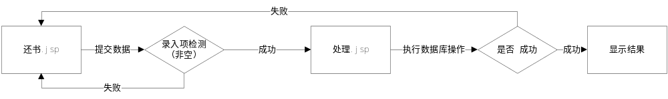
需要说明的问题：
- 显示结果可直接在处理结果.jsp中利用javascript来实现显示功能！
- 处理要包含：对图书状态和借书文件表中信息的修改以及学生的欠款金额的计算，并更新Publish表。

功能描述
- 功能类型：修改数据
- 功能概述：完成学生的还书业务并计算学生的欠款信息
- 前提业务：管理模块
- 后继业务：无
- 功能约束：权限约束
- 约束描述：
- 操作权限：图书馆管理人员

界面设计
基础信息处理
动作编号 | 动作名称 | 动作描述
01 | 重置 | 点击按钮 将文本框内的所有数据清空
02 | 提交 | 点击按钮 将数据提交到处理还书信息页面
- 界面描述：
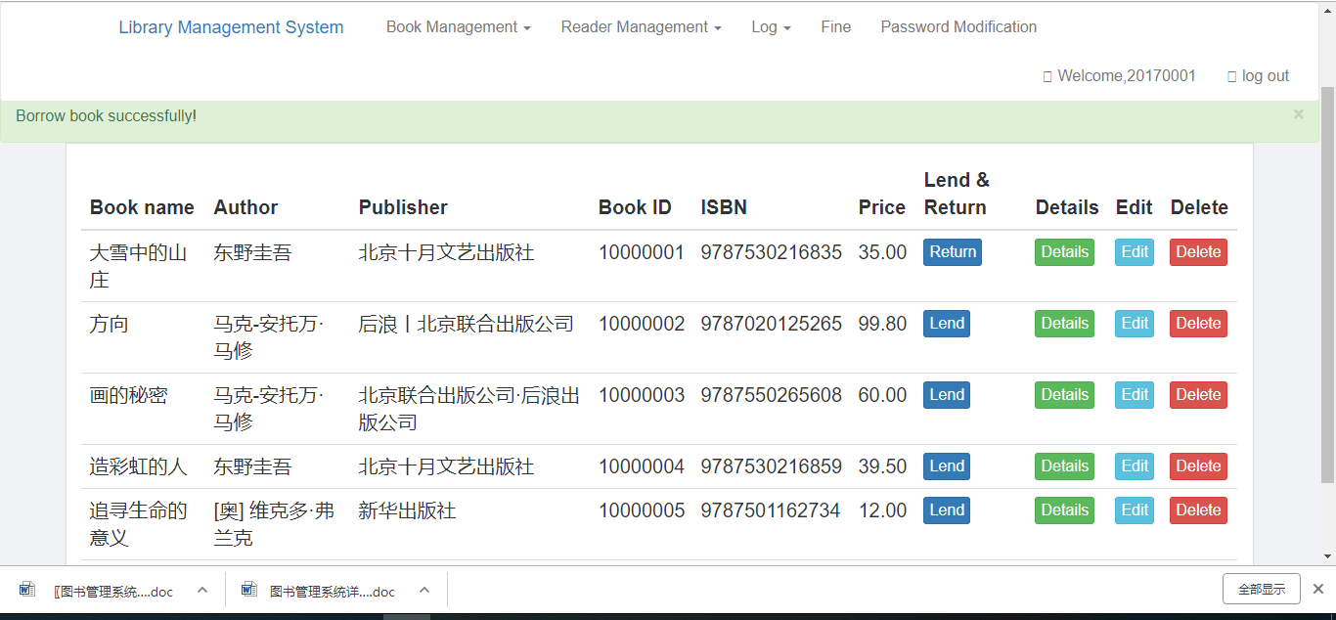
管理员点击return 按钮即可完成
对于还书业务的处理，实质上与借书业务的实现基本上相同，只是调用了backBorrow(hash)来实现还书功能；
If(strEdit.equals(“1”)){
Int intdel[]=bb.BackBorrow(hash);
If(intdel==null){
ifSuccess=false;
}else{
For（int i=0;i<intdel.length;i++）{
If(intdel[i]!=1)
ifSuccess=false;
}
}
}
If(!ifSuccess){
%><script>alert(“归还操作失败！”);</script><%
}else{
%><script>alert(“归还操作成功！”);</script><%
}
}
针对backBorrow（hash）算法如下：
public int[] backBorrow(String TXM)
{
System.out.println("批量处理还书。。。。。");
String sql="";
String strBOOKID=ds.toString((String)toName("BOOK","TXM","BOOKID",TXM));
String strNow = ds.getDateTime();
strNow = strNow.substring(0,10);
createStatement();
clearBatch();
sql="update JSWJB set ZT='"+strOne+"',DQSJ='"+strNow+"' where BOOKID="+strBOOKID+" and ZT='"+strZero+"'";
System.out.println("sql1:"+sql);
addBatch(sql);
sql="update BOOK set ZT='可借' where BOOKID="+strBOOKID;
System.out.println("sql2:"+sql);
addBatch(sql);
int result[]=executeBatch();
closeStm();
return result;
}

存储分配
借书文件：
序号 | 字段名 | 类型 | 长度 | 精度 | 小数位数 | 默认值 | 允许空 | 主键 | 外键 | 说明
1 | 借阅编号 | Int | 10 |  |  | 1 |  | √ |  | 自动编号
2 | 图书编号 | Int | 10 |  |  |  |  |  | √
3 | 学生编号 | Int | 10 |  |  |  |  |  | √
4 | 借阅时间 | Datatime | 8 |  |  |  | √
5 | 到期时间 | Datatime | 8 |  |  |  | √
6 | 续借次数 | Smallint | 2 |  |  |  | √
7 | 状态 | navarchar | 50 |  |  |  | √
学生文件：
序号 | 字段 | 字段名 | 类型 | 长度 | 精度 | 小数位数 | 默认值 | 允许空 | 主键 | 说明
1 | XSID | 学生编号 | Int | 10 |  |  | 1 |  | √ | 自动编号
2 | Name | 姓名 | nvarchar | 10
3 | Sex | 性别 | nvarchar | 2 |  |  |  | √
4 | DJRQ | 登记日期 | datetime | 8 |  |  |  | √
5 | YXQZ | 有效期至 | datetime | 8 |  |  |  | √
6 | YJSS | 已借书数 | smallint | 2 |  |  |  | √
图书目录文件：
罚款单;
序号 | 字段名 | 类型 | 长度 | 精度 | 小数位数 | 默认值 | 允许空 | 主键 | 外键 | 说明
1 | 借阅编号 | Int | 10 |  |  | 1 |  | √ |  | 自动编号
2 | 图书编号 | Int | 10 |  |  |  |  |  | √
3 | 学生编号 | Int | 10 |  |  |  |  |  | √
4 | 应罚金额 | Smallint | 3 |  |  |  | √
6 | 状态 | Nvarchar | 1 |  |  |  | √
7 | 备注 | Nvarchar | 200 |  |  |  | √

图书注销
图书注销模块是有管理员删除图书馆库中的图书。此模块由柯剑鹏实现。

功能流程图
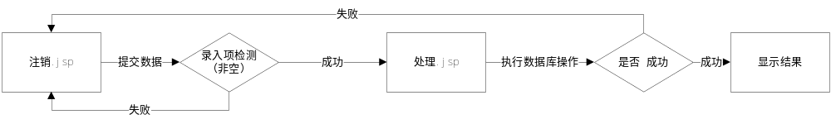需要说明的问题：
- 显示结果可直接在处理结果.jsp中利用javascript来实现显示功能！
- 在处理图书注销的时候，为了便于以后的恢复操作，此删除操作只在表中做一标志，并不是真正的删除。

功能描述
- 功能描述：删除数据
- 功能概述：注销图书
- 前提业务：管理模块
- 后继业务：无
- 约束描述：
- 操作权限：图书馆管理人员

界面设计
基础信息处理
动作说明如下：
动作编号 | 动作名称 | 动作描述
01 | 重置 | 点击按钮 将文本框内的所有数据清空
02 | 提交 | 点击按钮 将数据提交到处理还书信息页面

- 界面描述：
- 对于图书注销业务的处理

存储分配
图书目录文件：
序号 | 字段名 | 类型 | 长度 | 精度 | 小数位数 | 默认值 | 允许空 | 主键 | 说明
1 | 图书编号 | Int | 10 |  |  | 1 |  | √ | 自动编号
2 | 条形码 | Nvarchar | 20
3 | 书名 | Nvarchar | 200
4 | 图书类型 | Nvarchar | 50 |  |  |  | √
5 | 作者 | Nvarchar | 20 |  |  |  | √
6 | ISBN | Nvarchar | 20
7 | 出版社 | Nvarchar | 30 |  |  |  | √
8 | 价格 | Money | 8 |  |  |  | √
9 | 是否注销 | Nvarchar | 2 |  |  |  | √
10 | 图书状态 | nvarchar | 50 |  |  |  | √

